Samstag ***Hl. Konrad und hl. Gebhard*,** Bischöfe

26.11. **18.00: Familien-Gottesdienst - Schützenjahrtag**Hl. Messe für Bruno Emer und Maria Tonini

*Musik.* *Gestaltung: Kinderchor*

**Sonntag – 27.11.2022 – 1. ADVENTSONNTAG – Tag d. Hauskirche**

*LESUNGEN: Jes 2, 1-5; Röm 13, 11-14a; Mt 24, 37-44*

*PREDIGTEN: P. Jochen Ruiner / Hans Pamer, Dekan*

**9.00: GOTTESDIENST für die PFARRGEMEINDE**

11.00: Hl. Messe für Aloisia Ladurner

**18.00:** ***Weihnachts-Oratorium*** von J.S. Bach, Kanteten I, III, VI.

Montag 9.00: Hl. Messe zu Ehren der 14 hl. Nothelfer

28.11.

Dienstag. 9.00: Hl. Messe für Christian Leider

29.11.

Mittwoch ***Hl. Andreas, Apostel***

30.11. **6.30:** **Rorate** für Maria Verdorfer

*Gestaltung: Kfb-Frauen und Frauensinggruppe*

Donnerstag 9.00: Hl. Messe für Zita Kofler Wwe. Rottensteiner und lebende

1.12. und verstorbene Angehörige

Freitag ***Hl. Luzius,*** *Bischof, Märtyrer -–* ***Herz-Jesu-Freitag***

2.12. 9.00: Hl. Messe nach Meinung

Hl. Messe für Robert Wohlgemuth

anschließend Aussetzung und Anbetung

Samstag ***Hl. Franz Xaver*,** *Ordenspriester*

3.12. **18.00: Rorate** **– GOTTESDIENST** für Fam. Alois Gufler

Hl. Messe für Maria und Josef Heimbüchler

Jahrmesse für Erich Kontschieder

*Musik.* *Gestaltung: Meraner Stubnmusig*

**S o n n t a g – 4. Dezember 2022 – 2. Adventsonntag**

*LESUNGEN: Jes 11, 1-10¸ Röm 15, 4-9¸ Mt 3, 1-12*

*PREDIGTEN: Hans Pamer, Dekan*

**9.00: GOTTESDIENST für die Pfarrgemeinde**

11.00: Jahrmesse für Herbert Unterhofer

Hl. Messe für Lidia Gnutti

*Musik. Gestaltung: Geschwister Haller*

**17.00: ADVENTSINGEN des MGV Meran**

Montag ***Hl. Anno,*** *Bischof*

5.12. 9.00: Hl. Messe zu Ehren des hl. Antonius

**Dienstag – 6.12.2022 – *Hl. Nikolaus – Patrozinium***

**9.00: FESTGOTTESDIENST für die Pfarrgemeinde**

*Festprediger: Pfarrer Peter Kocevar*

Hl. Messe für Elisabeth und Leo Kiem

Hl. Messe für Maria Rier und Anna Balestrazzi

Hl. Messe für lebende und verstorbene Wohltäter

*Musik.* *Gestaltung: Stadtpfarrchor*

Mittwoch ***Hl. Ambrosius,*** *Bischof, Kirchenlehrer*

7.12. **6.30**: **JUGEND-Rorate** für Georg Reiterer

*Gestaltung: Jugendchor Prisma*

**Donnerstag – 8.12.2022 – Hochfest Maria Empfängnis**

*LESUNGEN: Gen 3, 9-15.20; Epf 1,3-6.11-12; Lk 1,26-38*

*PREDIGTEN: Albert Schönthaler, Dekan i. R.*

**9.00:** **HOCHAMT für die PFARRGEMEINDE**

*Musik.* *Gestaltung: Stadtpfarrchor*

11.00: Jahrmesse für Hermann Köchl

Freitag ***Hl. Johannes Didakus (Juan Diego*** *Cuauhtlatoatzin),**Glaubenszeuge*

9.12. 9.00: Hl. Messe für Rosi Zingerle – Demetz

Hl. Messe für Aloisia Ladurner

Samstag ***Gedenktag Unserer Lieben Frau von Loreto***

10.12. **18.00: Rorate–GOTTESDIENST** für Dr. Gino u. Valetine Mattuzzi

Rorate für Barbara Gufler und Anna Lanthaler

*Musik.* *Gestaltung: Burggräfler Singkreis*

**Sonntag – 11.12.2022 – 3. Adventsonntag – „Gaudete“**

*LESUNGEN: Jes 35, 1-6a. 10; Jak 5, 7-10; Mt 11, 2-11*

*PREDIGTEN: Hans Pamer, Dekan*

***Opfersammlung für die Diözese Bozen - Brixen***

**9.00: GOTTESDIENST für die PFARRGEMEINDE**

**11.00:** **GOTTESDIENST des KVW Meran**

Hl. Messe für Lebende und Verstorbene des KVW Meran

Montag ***Sel. Hartmann,*** Bischof v. Brixen; ***Uns. Liebe Frau i. Guadalupe***

12.12. 9.00: Hl. Messe als Dank und Bitte; Hl. Messe für Fam. Alois

Bertagnolli

Dienstag. ***Hl. Odilia,*** *Äbtissin, Klostergründerin;* ***Hl. Luzia,*** *Jungfrau, Märtyrin*

13.12. 9.00: Jahrmesse f. Mathilde Wegleiter geb. Reich u. Mann Herbert

Hl. Messe für Eltern Zingerle und Wohlgemuth

Mittwoch ***Hl. Johannes vom Kreuz,*** *Ordenspriester, Kirchenlehrer*

14.12. **6.30:** **Rorate** für Anna und Alfred Bertoldi

*Musik.* *Gestaltung: Chorsänger vom Stadtpfarrchor*

Donnerstag 9.00: Hl. Messe für Geschwister Tatz

15.12.

Freitag 9.00: Hl. Messe für Robert Wohlgemuth

16.12. Jahrmesse für Maximilian Rier

Samstag. **18.00: Rorate** **– Jugend - GOTTESDIENST**

17.12. Hl. Messe für Leb. und Verst. der Fam. Gruber und Molling

Rorate für Ernst Illmer und verst. Eltern Illmer und Carli

*Musik.* *Gestaltung: Jugendkapelle Gratsch*

**S o n n t a g – 18. Dezember 2022 – 4. Adventsonntag**

*LESUNGEN: Jes 7,10-14; Röm 1, 1-7; Mt 1, 18-24*

*PREDIGTEN: Hans Pamer, Dekan*

**9.00: GOTTESDIENST für die Pfarrgemeinde**

Jahrmesse für Dr. Thomas Schenk

*Musik. Gestaltung: Frauensinggruppe*

**11.00:** Hl. Messe für Erwin Schroth

*Musik.* *Gestaltung: Bläser der Musikkapelle Platt*

**Kath. Arbeiterverein Meran**

Am **Sonntag, 4. Dezember, um 16 Uhr** sind alle Vereinsmitglieder und Freunde zur vorgezogenen Nikolausfeier in den Nikolaussaal, oberer Pfarrplatz, Meran, recht herzlich eingeladen. Kinder werden mit Liedern, Gedichten und einem Spiel Nikolaus, unserem Kirchen- und Stadtpatron, ehren und erfreuen.

**S e n i o r e n**

Alle **Senioren** laden wir ein zur Adventfeier mit der Meraner Stubnmusig, am **Donnerstag, 15. Dezember, um 15 Uhr** im Nikolaussaal, oberer Pfarrplatz, Meran. *Die Seniorenleitung freut sich auf Ihr Kommen*.

**KVW Meran –Tel. 0473 230 384 (abends)**

**Am Samstag, 3. Dezember:** Christkindlmarkt in Klausen. Abfahrt in Meran mit dem Zug um 8.16 Uhr nach Klausen. Dort nehmen wir den Linienbus nach Feldthurns. Wir wandern den Kestnweg nach Pardell bis Klausen.

**Am Sonntag, 11. Dezember,** um 11 UhrDank-Gottesdienst für das zu Ende gehende Jahr 2022 in der Pfarrkirche St. Nikolaus in Meran.

**Buß- und Versöhnungsfeier am Montag, 20. Dezember 2022, um 19.00 Uhr**

**Spenden für die Pfarrkirche St. Nikolaus, Meran:**

Von Frau L., Meran, und von Ungenannt. *Dafür ein herzliches Vergelt’s Gott.*

**Übertragungen im Sender Stadtradio Meran (Frequenzen 87,5 und 98,8):** GOTTESDIENSTE am Samstag um 18 Uhr; am Sonntag um 9 Uhr.

**Alle Gottesdienste** aus der Stadtpfarrkirche St. Nikolaus Meran können auch über Internet auf **„YOUTUBE“ unter Pfarrkirche St. Nikolaus Meran** mitgefeiert werden.

**VorankÜndigung: Kulturreise 2023 der Pfarre St. Nikolaus, Meran,**

**in die Normandie vom 17. – 24. Mai 2023.**

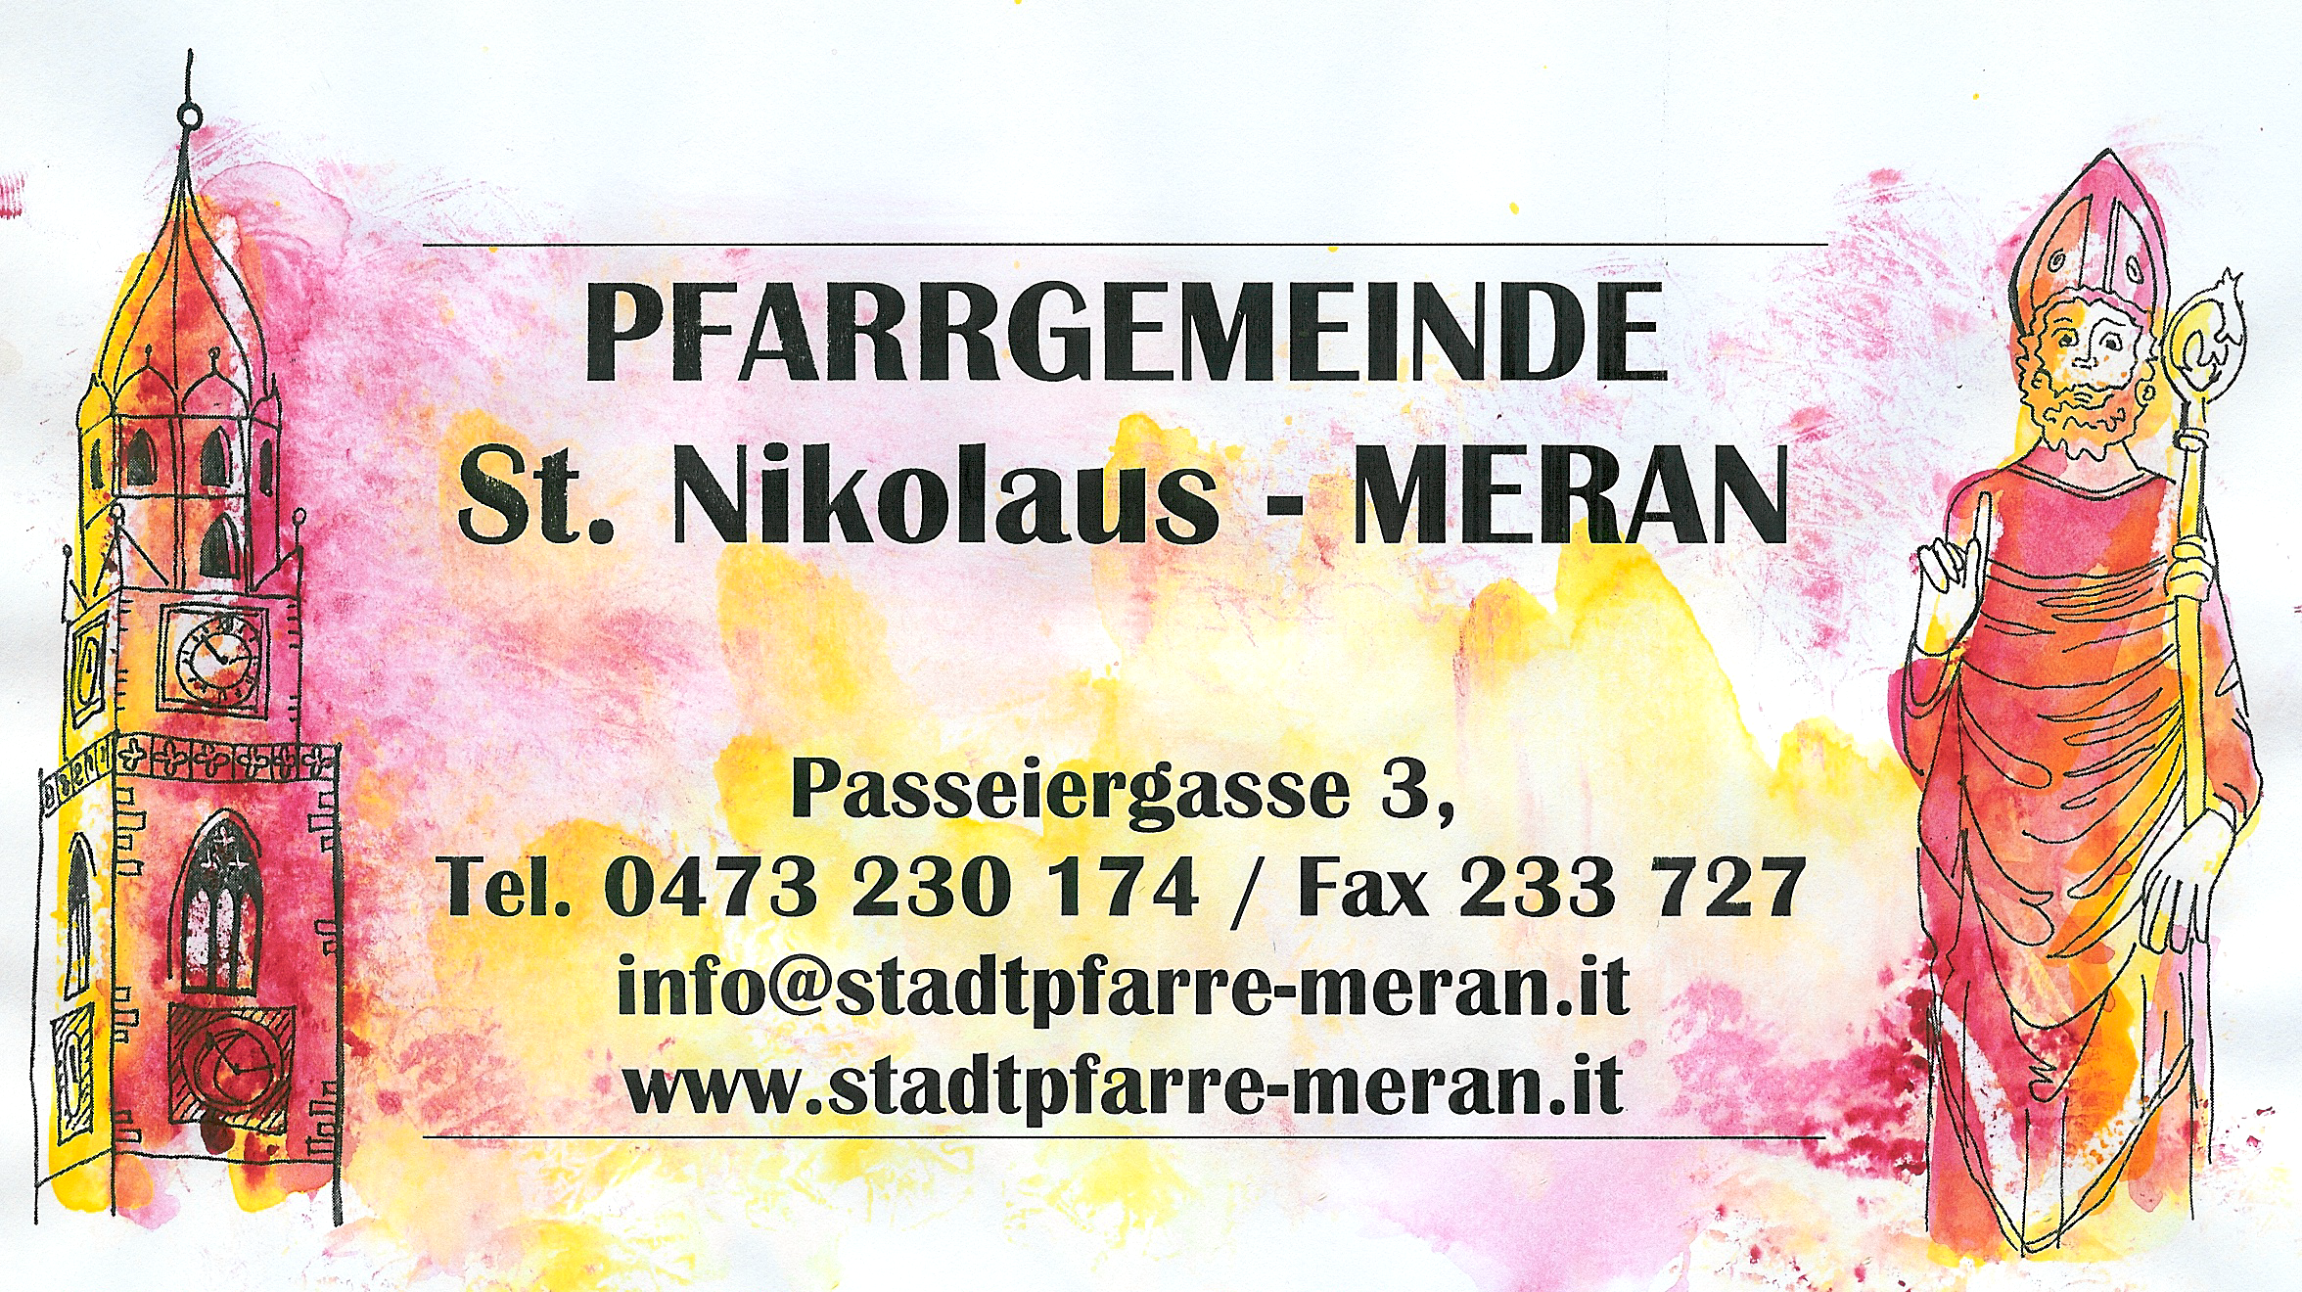

**Pfarrbrief Nr. 319 / 27.11. – 18.12.2022**

**GEDANKEN – GOTTESDIENSTE – MITTEILUNGEN**

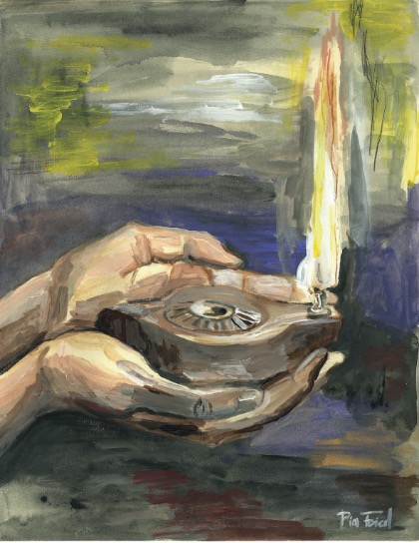

***Jedes***

***Gebet***

***ist ein Zeichen,***

***dass wir***

***wachen.***

***Und nicht***

***nur das.***

***Es ist***

***zugleich***

***ein Licht,***

***das uns***

***wach und***

***frisch hält.***

***Helmut Thielicke***